“学生使者”中学生F-1签证赴美高中交流项目简介
为满足我省优秀学生赴美学习及交流的需求，为中学生提供更多升学渠道，江苏省教育国际交流协会在“学生使者”品牌项目框架内推出中学生F-1签证赴美高中交流项目。
一、项目内容
选派德智体全面发展、英语基础扎实的优秀中学生持F1签证赴美国私立高中就读一年。学生及家长可以根据实际需求选择不同学费档次的私立高中；可以选择寄宿制高中或者走读制高中，如选择走读制高中，协会将为学生落实接待家庭；学生可以申请春季或秋季入学。
F1签证系留学签证，持该签证者可多次往返中美两国。如需继续在美攻读学业，签证有效期内可续签，而不强制要求必须回国。
二、项目优势
1．安全可靠。项目主办方——江苏省教育国际交流协会，是江苏全省性、非盈利性、半官方教育交流机构，专门从事国际合作与交流。国际交流协会从2000年开始实施“学生使者”项目，十年来已派出近千名高中生以“交换生”身份赴美高中就读，在项目操作上拥有一支专业团队，经验丰富，安全可靠。
2．无须小托福和美国小高考成绩。一般申请美国私立高中的国际学生个人或机构，都必须向申请学校提供“小托福”或“托福”以及美国小高考的成绩。但参与国际交流协会F1签证赴美高中交流项目的学生，则无须提供这两项成绩。这得益于分布全美46个州的近150所美国私立中学皆为交流协会的合作学校，能优先、便捷录取交流协会推荐的学生。
3．提供爱心接待家庭安置服务。美国私立高中分为寄宿制和走读制两类，寄宿制高中要求学生入住学校宿舍，通常这类学校一年的学费、生活费总和接近40万元人民币左右，费用较高；相比较而言，走读高中费用较低，但申请走读制高中的学生一般需要落实爱心接待家庭。因参加项目的学生年龄未满18周岁，接待家庭将同时成为学生的监护人，一般美国家庭并不愿意与学生个人签署协议成为接待家庭，而交流协会因为有多年实施交换生项目的基础，已组织了一大批美国爱心接待家庭，可以为学生提供安全的住家环境。
4．提供学生抵美后后续支持服务。凡是参与项目的学生，都将得到与“学生使者”J1签证交换生同等的后续支持服务，包括办理保险、接送机、五级支持服务体系（学校联系老师、地区辅导员、州代表、大区代表、国家代表）、24小时紧急救援以及季度在校进度报告等，全面帮助学生在美的学习与生活。
三、项目流程
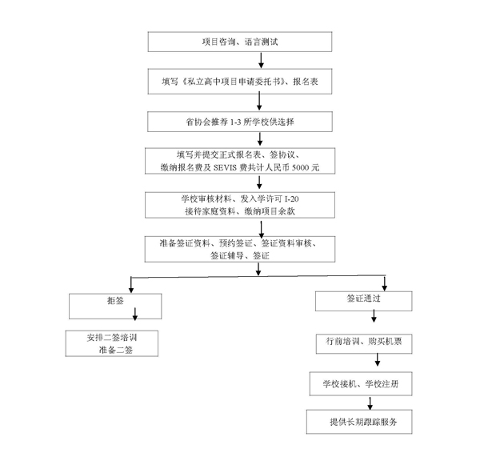
四、项目费
项目费覆盖一学年，并因私立高中的学费标准不一而不一，具体项目费额度根据所选择的私立高中确定。费用包括：学校申请、学费、接待家庭的审核与安置、住宿、每日早晚餐（周六日一日三餐）、SEVIS费、医疗保险及意外事故保险、美国24小时紧急支援服务、美国当地接送机、在美期间安全监护、定期书面报告等。
五、报名条件
1．年龄14-18周岁的在读高中学生；
2．品德良好、遵纪守法、身心健康，德智体全面发展；
3．具有良好的家庭背景、在经济上有能力支付学生前往美国就读的相关费用；
4．性格开朗，积极进取，社交能力强，有较强的生活自理能力和环境适应能力；
5．良好的出国纪录，无美国使领馆拒签史；
6．参加过“学生使者”项目的学生优先录取。
六、提交材料
请将填写好的《“学生使者”中学生F-1签证赴美高中交流项目委托申请书》、报名表以传真或以电邮方式发至交流协会。
七、申请时间
全年招生。但美国每个私立高中招收中国学生的名额有限，先申请先获得录取机会。
八、联系方式
联系人：鲍艳丽，王芳；联系电话：025-83335206，83335209，传真：025-83335293；E-mail:jeaie_baoyl@ec.js.edu.cn，jeaie_wangf@ec.js.edu.cn；地址：南京市北京西路15号20楼2003办公室，210024。

